Configuración DHCP (principal)

En la configuración del fichero /etc/dhcp/dhcpdd.conf ponemos el nombre para el sufijo del dominio del DNS, la IP del DNS secundario, la puerta de enlace y el tiempo de asignación.

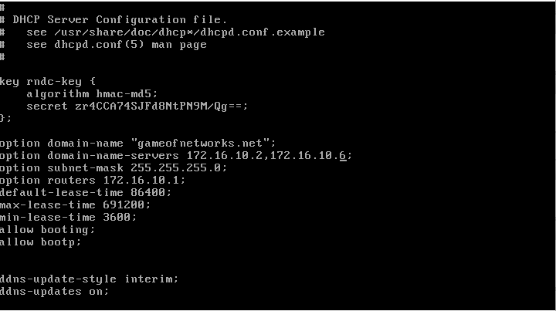
Comprobaciones DHCP principal
Vemos como le asigna IP el servidor principal de dhcp

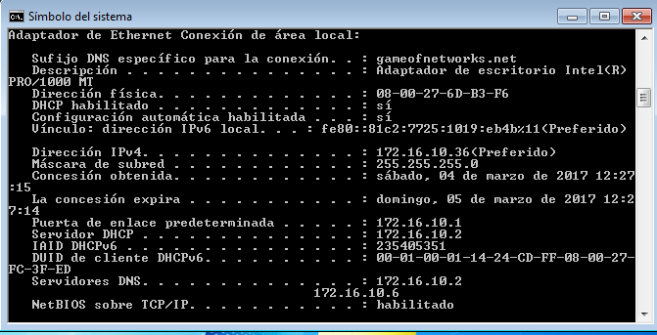

Configuración del DHCP failover

En el fichero de configuración /etc/dhcp/dhcpdd.conf indicamos el nombre para el sufijo del dominio del DNS, la IP del DNS secundario, la puerta de enlace y el tiempo de asignación.
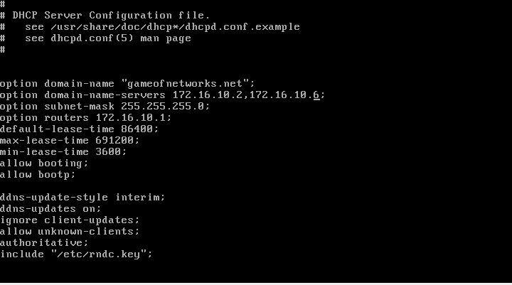
Comprobaciones
Comprobamos que cuando el servidor principal esta caído, actúa el servidor DHCP FailOver y el servidor DNS Secundario.

